Бөлім |  | Атақты тұлғалар
Пәні: |  | Қазақ тілі
Күні:
Педагогтің аты-жөні: |  | Медетбаева Жалынай Джаксыбаевна
Сынып: 3 |  | Қатысқандар саны: Қатыспағандар саны:
Сабақтың тақырыбы |  | Сын есім
Оқу бағдарламасына сәйкес оқыту мақсаттары |  | 3.2.3.1 мәтін мазмұны бойынша пікір білдіруге бағытталған сұрақтар құрастыру және жауап беру;  3.4.2.3 сөйлемнен сөз таптарын (зат есім, сын есім, сан есім, етістік) табу
Сабақтың мақсаты |  | Мәтін мазмұны бойынша сұрақтар құрастырады  Сөйлемнен сын есімдерді табады
Құндылықтар |  | Жақсылыққа, игілікке бой түзеуге,абыройлы болуға,ар-ождан,намыс,жауапкершілік,мейірімділік,қамқорлық пен әділдік қасиеттерін жоғары ұстауға баулу және құқықтық мәдениетін қалыптастыру.  Жасампаздық пен жаңашылдық.  Жаңашылдық- заман талабы.
Сабақ барысы
Сабақтың  кезеңі/уақыты | Педагогтің әрекеті |  | Білім алушының әрекеті | Бағалау | Ресурс  тар
Сабақтың басы | Ұйымдастыру кезеңі:  «Жүректен жүрекке» әдісі  Мақсаты: Оқушылардың көңіл-күйін көтеру,сабаққа қызығушылықтарын арттыру.  Жүрекшеде жазылған сөздер бойынша бір –бірін сипаттау  Топқа бөлу   |  | Білім алушылар жүрекшені бір –біріне ұсыну арқылы,бір –бірін сипаттайды  Үкілерді басып, топтарға бөлінеді:  1 топ  2 топ  3 топ | ҚБ  Жарайсың!,  Керемет! | Слайд  Сөздер жазылған жүрекше тәрізді қима қағаздар
Сабақтың ортасы | Үй тапсырмасын тексеру  44-жаттығу 61-бет  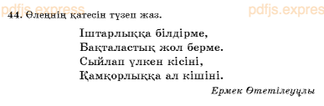  Өткенді қайталау  -Зат есім деген не?  - Негізгі және туынды зат есім деген не?  - Етістік деген не?  -Болымды және болымсыз етістік деген не?  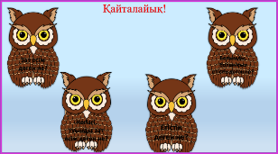  «Ой қозғау» әдісі  Мақсаты:Білім алушылардың ойлау қабілетін дамыту  Тақтадағы сөздердің заттың несін білдіретінін табу  Сабақтың тақырыбы мен мақсатын хабарлау  iMektep.kz сайтынан Бейнеролик көрсету  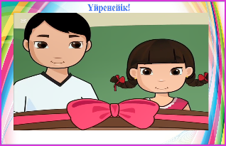  -Сын есім ережесін кім біледі?Сын есімге мысал келтірші  1-тапсырма  Жамбыл Жабаевтың «Балаларға» өлеңін тыңдату  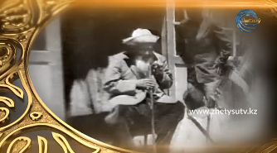  Ұжымдық жұмыс  «Із кесуші » әдісі  Мақсаты: Білім алушылардың мәтінмен жұмыс істеу дағдысын дамыту,белсенді ізденуге,маңызды ақпаратты табуға баулу  Мәтін мазмұны бойынша бір-біріңе сұрақ қой. Мәтінде аты аталған адамдар туралы не білесің? Жамбыл Жабаев туралы айтып бер. Сүйінбай туралы дереккөздерден ақпарат жина.  Мәтіндегі сын есімдерді тап, сұрақ қой.  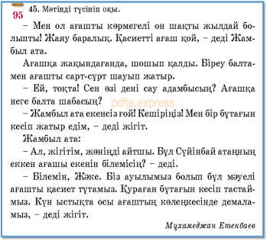  Талқылау сұрақтары:  Сүйінбай Аронұлы туралы не білдің? |  | Тапсырманы тексертеді.  Үкілерді басып, қанатының астындағы сұрақтарға жауап береді.  Сын есімдердің нені білдіретінін табады.  Жаңа тақырыпты болжайды.  Бейне роликті талдау  Сын есім ережесін, сұрақтарын айтады, мысалдар келтіреді.  Жамбыл Жабаевтың «Балаларға» өлеңін тыңдайды.  Мәтінді оқиды. Негізгі ойын анықтайды.  Сұрақ құрастырады. Сын есімдерді табады. | Дескриптор:  -Өлеңнің қатесін түзеп жазады.-1б  Өзін-өзі бағалау «Шаңырақ» әдісі  ҚБ  Жарайсың!,  Керемет!  Жақсы!  Талпын!  ҚБ  Жарайсың!  Керемет!  Дескриптор:  -мәтіннің негізгі ойын анықтайды-1б  -мәтін мазмұны бойынша сұрақ құрастырады-1б  -Атақты тұлғалар туралы айтады-1б  -сын есімдерді табады-1б  Өзін-өзі бағалау «Шаңырақ» әдісі   | Ламинатты  шаңырақ  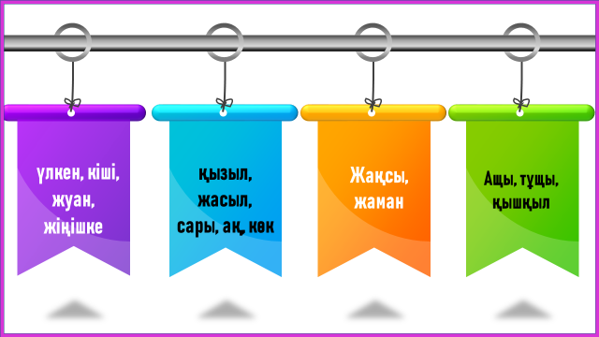  https://youtu.be/vIguyo4T32s?si=I9WbGmA34H0Cc2Nr  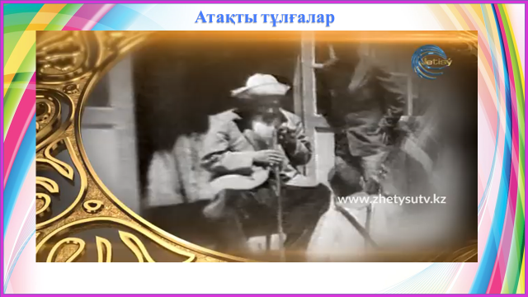  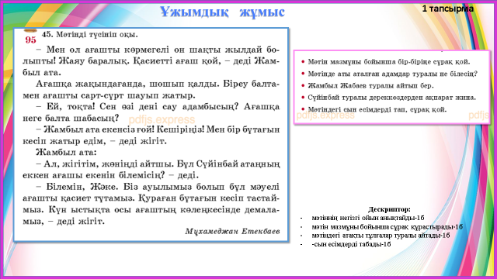  Оқулық
 | 2- тапсырма  Жеке жұмыс  Мәтінді көркем жаз.  Сын есімдерді тауып, астын сыз.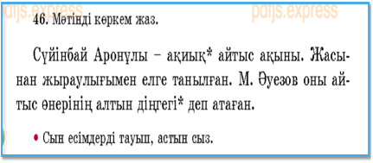  Сергіту сәті «Ою-өрнек» биі  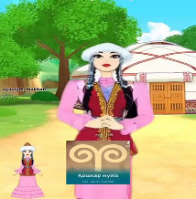 |  | Мәтінді көшіріп жазып,  сын есімдердің астын сызады  Көрсетілген суреттегі қимыл –қозғалысты жасайды  Оқушылар бейнебаянға қарап, ою-өрнек биін билейді. | Дескриптор:  - әріптердің бір-бірімен байланысын ,көркем жазу талаптарына сай жазады-1б  -сын есімдерді табады-1б  Өзін-өзі бағалау  «Шаңырақ» әдісі   | Оқулық  46-жаттығу  62-бет  дәптер  қалам  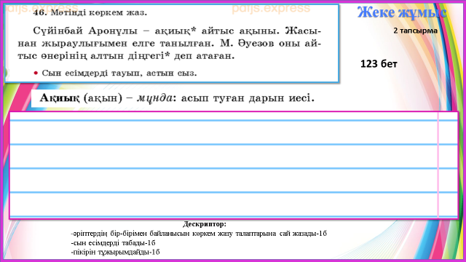
 | 3 – тапсырма  Жұптық жұмыс  «Көршіңмен әңгімелес» әдісі Мақсаты:Білім алушылардың өзара диалог құруы,өз ойларын айту,пікір алмасуы  Мәтінді оқы. Ат қой. Мәтіннен сын есімдерді тап. Олар қай заттың сынын білдіріп тұрғанын айт  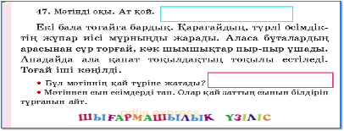  Талқылау сұрақтары:  Бұл мәтіннің қай түріне жатады? |  | Мәтінге ат қояды  Мәтіннен сын есімдерді табады. | Дескриптор:  -мәтінге ат қояды-1б  -мәтін түрін анықтайды-1б  -мәтіннен сын есімдерді табады-1б  Өзін-өзі бағалау «Шаңырақ» әдісі    ҚБ  Жарайсың | Оқулық  47-жаттығу  62-бет  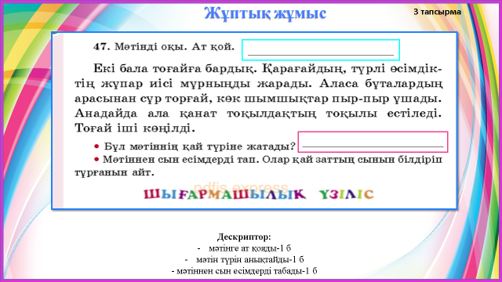
 | Топтық жұмыс  «Сөздерді сәйкестендір» әдісі  Мақсаты :Білім алушылардың сөздік қорын байыту,логикалық ойлауын жетілдіру  1 топ Көп нүктенің орнына сын есімдерді қой  2 топ Затты сын есімдермен сипаттап жаз  3 топ Қарама-қарсы мағынадағы сын есімдерді сәйкестендір |  | 1 топ оқушылары көп нүктенің орнына сын есімдер ойлап табады.  2 топ оқушылары заттарды сипаттап жазады.  3 топ оқушылары қарама-қарсы сын есімдерді сәйкестендіреді. | ҚБ  Жарайсың!,  Керемет!  Жақсы!  Талпын! | Ламинатты а3 форматты плакаттар  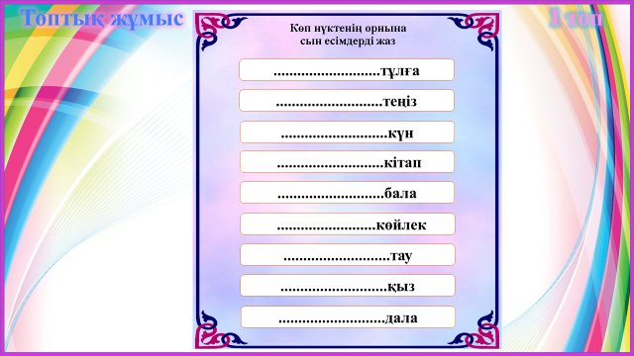  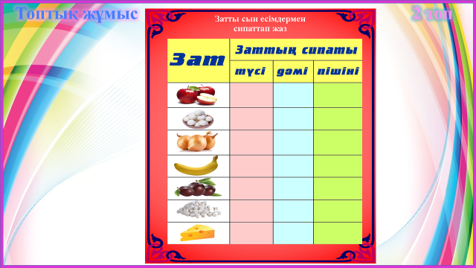  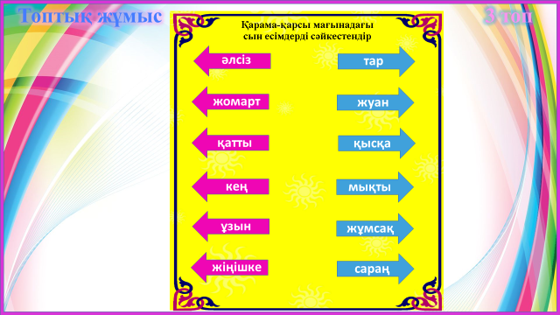
Сабақтың соңы  Рефлек  сия | Бекіту wordwall.net платформасымен жұмыс    Не үйрендік? Не білдік?  «Стикер» әдісі  Мақсаты: Білім алушылардан стикер арқылы кері байланыс алу  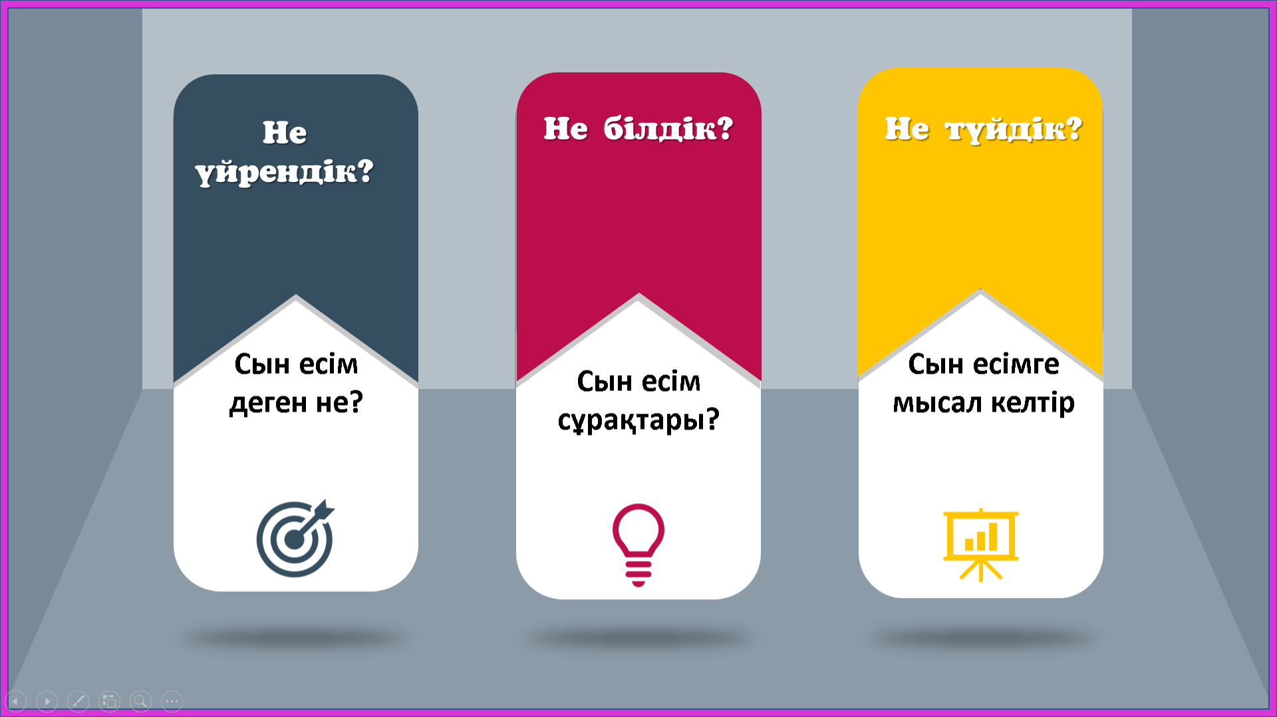  Критериалды бағалау  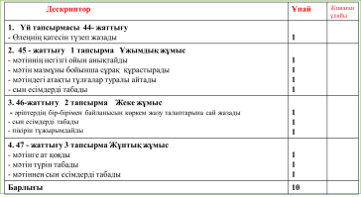  Кері байланыс «Бағдаршам» әдісі  Мақсаты :Алған білім деңгейлерін анықтау үшін қолдану  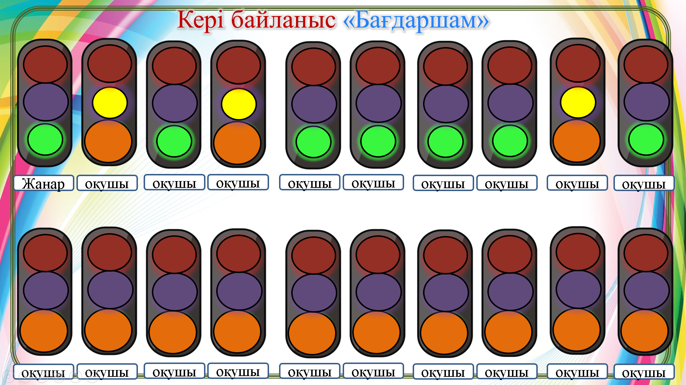  Бүгінгі сабақта не үйрендің?  Сен үшін не қиын болды?  Саған қандай тапсырма қызықты болды?  Үйге тапсырма  48-жаттығу 62-бет  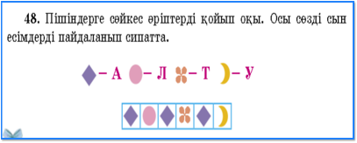 |  | Оқушылар wordwall.net платформасындағы тапсырмаларды орындайды.  Оқушы интерактивтегі стикердегі сұрақтарға жауап береді  Оқушылар орындаған тапсырмалары бойынша шаңыраққа жинаған ұпайларын санайды.  Оқушылар бүгінгі сабақ туралы пікірлерін ауызша айтып, бағдаршам түстерін басады. | ҚБ  Мадақтау  Жарайсың!,  Керемет!  Жақсы!  Өзін-өзі бағалау «Шаңырақ» әдісі    ҚБ  Мадақтау  Жарайсың!,  Керемет!  Жақсы!  Тапын! | https://wordwall.net/ru/resource/33377088  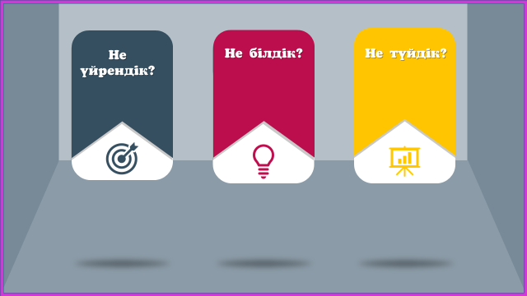  Ламинатты шаңырақ  